第14课当代中国的外交
教学目标
课标要求：
独立自主的和平外交政策的主要成就。
核心素养：
1.通过学习本课，了解当代中国外交在不同时段获得的不同成就，针对不同的国家与地区所对应的不同外交方针（时空观念）。
2.通过中国外交政策的形成，使学生掌握科学的历史研究方法，能够分析出政策背后形成的原因，并通过相关史实总结外交政策对中国的影响（唯物史观）。
3.通过史料分析，让学生能够探究独立自主和平外交政策三大方针的内涵意义（史料实证）。
4.了解建国初期三大外交方针的概念（历史解释）。
5.内政决定外交，通过学习中国的外交成果，了解祖国在一步步的变得强大起来，有利于增强学生的民族自豪感（家国情怀）。
教学重点和难点
- 教学重点
独立自主的和平外交政策的主要成就。
- 教学难点
三个外交方针的内容
教学资源和教学方法
（一）教学资源
历史图片 历史地图 文字材料 多媒体
（二）教学方法
讲授法、讨论法、史料研习、课堂讲授与教材阅读相结合
板书设计
第14课 当代中国的外交
- 开创独立自主的和平外交
- 改革开放后的外交成就
- 中共十八大以来的中国特色大国外交
教学过程
教学环节 | 教师活动 | 学生活动 | 设计意图
导入新课 | 中国外交部新任发言人汪文斌今天正式与媒体见面。外交部新闻司副司长汪文斌是外交部第32任发言人，是一位沉稳干练、履历丰富的资深外交官。他具有多个领域的外交工作经验，曾长期从事外交政策规划工作，担任过驻突尼斯大使。  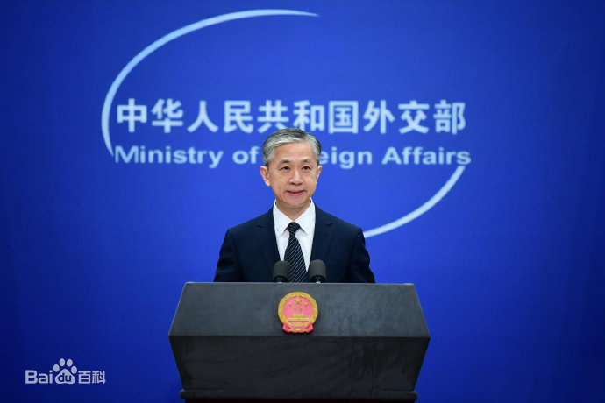 | 1.课前预习。  2.学生观看相关外交新闻。 | 让学生初步了解本课的学习要点
一、开创独立自主的和平外交 | （一）背景  1.新中国的成立为建立新型外交关系创造了前提。  2.美国等帝国主义国家对新中国政治上孤立、经济上封锁、军事上威胁。  （二）内容——独立自主和平的外交政策  1.另起炉灶：不承认国民党政府同各国建立的外交关系，在新的基础上经过谈判同外国建立新的外交关系。  2.打扫干净屋子再请客：有步骤地彻底地摧毁帝国主义在中国的控制权，不承认国民党时代的一切卖国条约。  3.一边倒：中国坚定地站在社会主义和世界和平民主阵营一边。  （三）成果  1.1949.10.2，中苏建交。  2.1953.12，提出和平共处五项原则。  3.1954.4～7，日内瓦会议首次以五大国身份参加。  4.1955.4，万隆会议提出“求同存异”方针。  5.1971.10.26，恢复联合国合法席位。  6.1972，中美关系正常化，中日建交。  （四）意义  1.结束了旧中国一百多年的屈辱外交，有利于提高国际地位。  2.为巩固新生政权和新中国经济建设创造有利条件。  3.推动了世界和平事业的发展，加强了各国间的交往与合作。 | 1.课前阅读课本，找出本课重难点。  2.同学们阅读课本，回答新中国外交政策的背景。  3.阅读教材和史料，提取关键信息，探究三大外交方针的内涵意义。  4.同学们阅读课本，总结建国初的外交成果。 | 结合材料，联系课内外知识，学会提取材料信息，概括及分析问题能力
二、改革开放后的外交成就 | - 背景  1.国内：中共十一届三中全会以后，外交政策朝着为改革开放和现代化建设服务的方向进行调整。  2.国际：根据国际形势变化，和平与发展是当代世界的主题。美苏争霸，世界局势紧张与缓和并存。  （二）内容  1.中美建交、中苏关系正常化。  2.巩固与发展周边国家关系  3.与世界各国建立不同伙伴关系。  （1）积极与发展中国家合作——中非合作论坛、《东南亚友好合作条约》  （2）积极推动区域和国际合作——上海合作组织、博鳌论坛、二十国集团、金砖国家  （3）开展以联合国为中心的多边外交——维和部队 | 1.同学们阅读课本，总结该阶段外交政策的背景。  2.同学们结合课本与课件，总结改革开放后的外交成果。 | 掌握必备基础知识
三、中共十八大以来的中国特色大国外交 | （一）背景  中共十八大以来，面对深刻变化的国际形势，党中央深刻把握新时代中国和世界发展大势，在对外工作上进行一系列重大理论和实践创新，形成了习近平外交思想。  - 十八大以来的外交关系  特点：全方位、多层次、立体化的外交布局  （三）十九大以来的外交关系  1.背景：十九大提出要坚持和平发展道路，推动建设相互尊重、公平正义、合作共贏的新型国际关系，推动构建人类命运共同体，建设持久和平、普遍安全、共同繁荣、开放包容、清洁美丽的世界，推动经济全球化朝着更加开放、包容、普惠、平衡、共赢的方向发展。  2.成果  （1）构建对话而不对抗，结伴不结盟的国家交往新路  （2）贡献中国方案  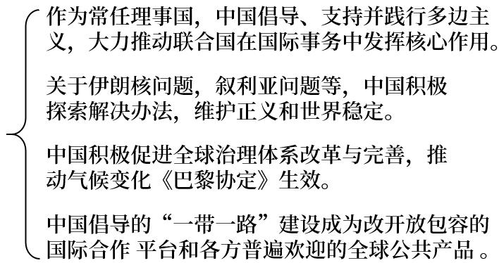  （3）提供中国智慧  附加知识：夫人外交、中国外交天团。 | 1.阅读课本，回答十八大十九大后外交政策的背景。  2.阅读教材，总结外交成果，探究十八大后外交方针的特点。  3.观看课件，总结十九大的外交政策的背景与外交成果。  4.通过附加知识，了解新时代中国外交新的变化，知道外交方针会随着国家政策而变化。  5.通过学习中国的外交成果，增强学生的民族自豪感。 | 掌握必备基础知识  培养家国情怀价值观
  发达国家 | 妥善处理分歧，与俄罗斯、法国、德国、英国等世界主要国家的关系稳步发展。
  周边国家 | “亲、诚、惠、容“理念和“与邻为善，以邻为伴”方针。
  非洲国家 | 提出“真、实、亲、诚”原则，加强与非洲国家之间的团结合作。
课堂小结 | 整合思维导图，组织学生观看相关历史记录片《大国外交》，引导学生关注时事。

